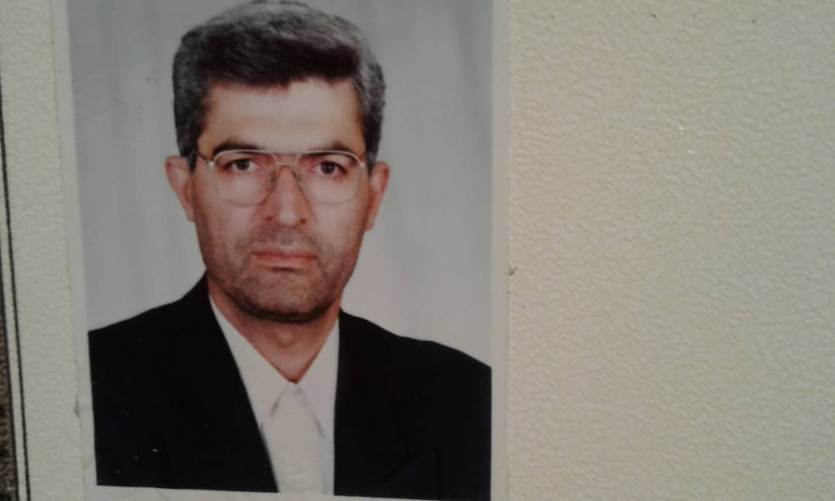

**اسدی، حجت‌الله،** (1330) جانشین فرماندهی پدافند هوایی ارتش و متخصص نگهداری سامانه‌های موشکی هاک و اس 200. چهاردهم آبان، در تهران متولد شد. دوره ابتدایی را در دبستان ابن‌‌سینا طی کرد و در 1343، در دبیرستان خِرد ادامه تحصیل داد و در 1346، وارد دبیرستان نظام شد و به اخذ مدرک دیپلم نائل آمد. سپس در آزمون ورودی دانشکده افسری نیروی زمینی ارتش شرکت کرد و با قبولی در معاینات جسمانی و آزمایش ورزش، در 1349 به جمع دانشجویان این دانشکده پیوست و پس از طی دوره سه‌ساله شبانه‌روزی و 144 واحد علمی و همچنین دروس و آموزش‌های نظامی، در 1352 به اخذ دانشنامه کارشناسی و درجه ستوان‎دومی نائل آمد و سپس دوره مقدماتی رسته‌ای را از 1352 تا 1353 در مرکز آموزش‌های پشتیبانی تبریز طی کرد (پرونده خدمتی). در 1354 ازدواج کرد و حاصل آن، دو فرزند پسر می‌باشد (اسدی، 1400). در 1354، به نیروی هوایی ارتش منتقل شد و دوره زبان و الکترونیک را در مرکز آموزش‌های هوایی گذراند و پس از تکمیل دوره، در همان سال به کشور امریکا اعزام شد و پس از طی دوره تعمیر و نگهداری سامانه موشکی هاک، در اواخر 1355 به کشور بازگشت. از 1356 تا 1360 به مدت چهار سال، به‌عنوان افسر تعمیر و نگهداری سامانه‌ها در گروه پدافند هوایی هاشم‌آباد مشغول خدمت بود. با شروع جنگ تحمیلی در 1359، به مدت پنجاه روز به همراه اولین آتشبار هاک، به جزیره خارک مأمور شد و در استقرار، راه‌اندازی و نگهداری و تأمین قطعات و آماده‌نمودن سایت جهت اجرای عملیات شرکت داشت. همچنین در 1360 به مدت 45 روز، جهت امور نگهداری سایت هاک رامشیر و سایر تجهیزات پدافند هوایی به امیدیه اعزام شد. از 1360 تا 1362 به‌عنوان معاون آماد و پشتیبانی، به گروه پدافند هوایی تهران و از 1362 به ستاد فرماندهی پدافند هوایی انتقال یافت و با سِمت مدیر تعمیر و نگهداری معاونت آماد و پشتیبانی فرماندهی پدافند هوایی ارتش، مشغول خدمت شد. با روند ارتقای شغلی در معاونت آماد و پشتیبانی پدافند هوایی ارتش، مسئولیت پشتیبانی و تأمین نیازمندی‌های کارکنان پایور در رابطه با موارد آمادی، سوخت، مهندسی، برق و تهویه، ترابری و مخابراتی را عهده‌دار بود. در دی 1365، به منطقه عملیاتی غرب کشور اعزام شد و در عملیات کربلای 6، به‌عنوان افسر رابط تعمیر و نگهداری سامانه هاک در قرارگاه نجف اشرف حضور فعال داشت. در ادامه به‌عنوان معاون آماد و پشتیبانی پدافند هوایی ارتش و سپس به سِمت رئیس ستاد پدافند هوایی ارتش و همچنین به‌عنوان جانشین پدافند هوایی ارتش تا 1384 در فرماندهی پدافند هوایی ارتش خدمت کرد. در طول این زمان، در استقرار و راه‌اندازی سه سایت‌ رادار در شرق کشور شرکت فعال داشت و در مدت تصدی مسئولیت‌های فوق، نسبت به سازمان‌دهی نگهداری و تعمیر، بازسازی تجهیزات، به‌روز‌آوری تجهیزات و سامانه، توسعه آموزش و تحول در پشتیبانی فرماندهی پدافند هوایی ارتش، اقدامات مؤثری انجام داد. در 1367 جهت طی دوره تعمیر و نگهداری سامانه موشکی اس 200، به مدت چهار ماه به کشور روسیه اعزام شد و پس از طی دوره، به کشور بازگشت (پرونده خدمتی). در 1384، به قرارگاه پدافند هوایی خاتم‌الانبیا (ص) منتقل شد و با سِمت معاون آماد و پشتیبانی این قرارگاه، تا 1385 مشغول به خدمت بود و سرانجام در 17/5/1385 به‌ افتخار بازنشستگی نائل آمد. (کیا، 1400). **مآخذ:** اسدی، حجت‌الله و سیداحمد کیا، ‌1400؛ پرونده خدمتی، معاونت نیروی انسانی، ستاد نیروی پدافند هوایی ارتش؛ کیا، سیداحمد و حسین خرم، 1400.